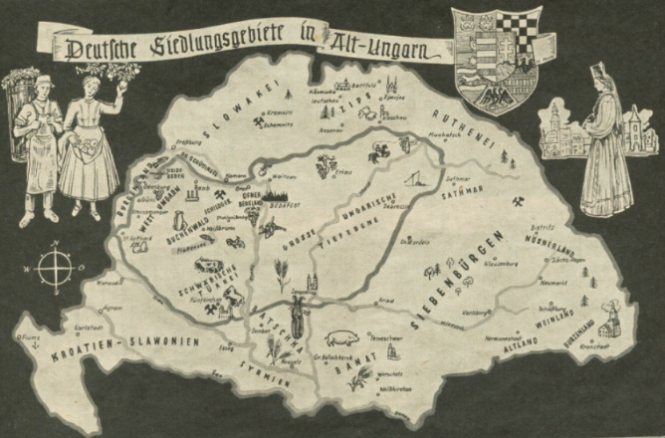 | Deutsche Siedlungsgebiete im historischen Ungarn:  Siebenbürgen – Erdély; Zips – Szepesség; Burgenland – Ny-Magyarország; Ofner Bergland – Budai hegység; Buchenwald – Bakony; Schildgebirge – Vértes; Geretsch – Gerecse; Pilisch – Pilis; Sathmar – Szatmár; Syrmien – Szerémség; Schwäbische Türkei – D-Dunántúl; Batschka – Bácska; Banat – Bánság; Quelle: Unser Hauskalender 1953, S. 30

